2021-2022学年上学期高一化学 必修第一册
【本试卷分为选择题和非选择题两部分，共100分。考试时间90分钟】
可能用到的相对原子质量：H-1 C-12 N-14 O-16 Na-23 K-39 Cl-35.5 Ca-40
一、选择题(每小题只有一个正确选项,共有16道选择题）。
1．下列叙述正确的是（ ）
A．Cu易导电，属于电解质
B．SO₂溶于水能导电，所以SO₂是电解质
C．固体NaCl不导电，但NaCl是电解质
D．BaSO₄的水溶液不导电，所以BaSO₄是非电解质
2．下列各组物质的分类正确的是（ ）
A．混合物：氯水、冰水混合物、澄清石灰水、食盐
B．同素异形体：C₆₀、C₇₀、金刚石、石墨
C．NaHSO₄、HCl、HNO₃在水中能电离出氢离子，按分类属于酸
D．非金属氧化物CO₂、CO、SO₃均为酸性氧化物
3．25℃时，下列各组离子在指定溶液中一定能大量共存的是（ ）
A．pH=1的溶液中：Na⁺、K⁺、、CO₃²⁻
B．0.1mol/L NH₄HCO₃溶液中：Na⁺、K⁺、NO₃⁻、Cl⁻
C．使酚酞变红的溶液中：Mg²⁺、Cu²⁺、SO₄²⁻、NO₃⁻
D．使紫色石蕊变蓝的溶液中：Fe²⁺、NH₄⁺、Cl⁻、SO₄²⁻
4．只用组内溶液相互混合不能鉴别的一组是（ ）
A．H₂SO₄、NaOH、Ca(OH)₂ 、Na₂CO₃
B．KOH 、Na₂SO₄、 CuSO₄ 、MgCl₂
C．Na₂SO₄、BaCl₂、KNO₃、NaCl
D．NaOH、Na₂SO₄、FeCl₃、MgCl₂
5．(2020商丘市第一高级中学段测)下列关于元素周期表的叙述中正确的是( )
A．除零族元素外，短周期元素的最高化合价在数值上都等于该元素所属的族序数
B．除零族外，由长、短周期元素共同组成的元素族称为主族
C．主、副族元素的族序数从左到右都是依次由小到大排列(如从ⅠB→ⅦB)
D．元素周期表共七个横行代表七个周期，18个纵行代表18个族
6．下列说法正确的是（ ）
A．在氧化还原反应中，金属单质只体现还原性，金属阳离子只体现氧化性
B．能在水溶液或熔融状态下导电的物质是电解质
C．在一个氧化还原反应中，有一种元素被氧化，必有另一种元素被还原
D．有单质参加的化合反应一定是氧化还原反应
7．实验室在配制FeSO₄溶液时，为防止FeSO₄被氧化而变质，常在溶液中加入少量的 ( )
A．锌粉 B．铁粉 C．硫酸铁 D．盐酸
8．各物质间有着一定的转化关系，下列各组物质间可以按下图所示直接转化的是（ ）
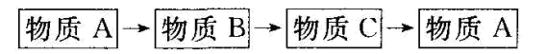
A．Fe→Fe(OH)₂→FeSO₄→Fe B．CO→CO₂→H₂CO₃→CO
C．HCl→CuCl₂→BaCl₂→HCl D．NaOH→NaCl→Na₂CO₃→NaOH
9.X、Y、Z三种短周期元素，X原子的最外层电子数是次外层电子数的2倍，Y原子的次外层电子数是最外层电子数的2倍，Z原子的次外层电子数是最外层电子数的4倍。则X、Y、Z三种元素，可能的组合是 ( )
A．C、Si、Mg B．Li、C、Mg
C．C、Mg、Li D．C、O、Mg
10．下列离子方程式书写正确的是（ ）
A．向NaHSO₄溶液中逐滴加入Ba(OH)₂溶液至SO刚好沉淀完全：
H⁺+ SO+ Ba²⁺+ OH－=H₂O+BaSO₄↓
B．将Na加入H₂O中: Na + H₂O = Na⁺ + OH－+ H₂↑
C．碳酸氢钠溶液中滴入少量澄清石灰水: Ca²⁺+ HCO₃－+OH－=CaCO₃↓+H₂O
D．碳酸氢氨溶液中加入过量澄清石灰水: HCO₃－+OH－= CO+ H₂O
11．X和Y属短周期元素，X原子的最外层电子数是次外层电子数的一半，Y位于X的前一周期，且最外层只有一个电子，下列说法正确的是 ( )
A．X可能是第二周期非金属元素
B．X可能是第三周期金属元素
C．Y可能与X同主族
D．Y一定是金属元素
12．某实验小组通过下图所示实验探究Na₂O₂与水的反应，下列说法不正确的是（ ）
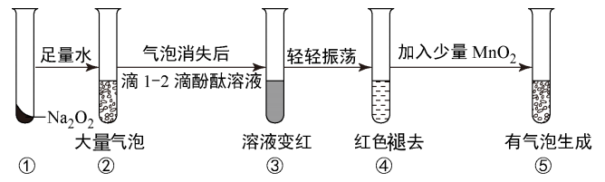
A．②中的大量气泡主要成分是氧气
B．③中溶液变红，说明有碱性物质生成
C．④中现象可能是由于溶液中含有强漂白性物质造成的
D．⑤中MnO₂的主要作用是降低了水中氧气的溶解度
13．某元素原子的最外电子层上只有2个电子，该元素( )
A．一定是第ⅡA族元素
B．一定是金属元素
C．一定是正二价元素
D．可能是金属元素，也可能不是金属元素
14．漂白粉是生产生活中常用的消毒剂。下列有关漂白粉的说法中，错误的是（ ）
①漂白粉是混合物，其有效成分是氯化钙和次氯酸钙
②为了提高漂白粉的漂白效果，使用时可加少量盐酸
③漂白粉性质稳定，可以敞口存放
④工业上利用氯气与石灰乳的反应制备漂白粉，要适当控制反应温度
A．①② B．②③ C．①③ D． ①④
15．为预防“H1N1”甲型流感，可用“84”消毒液(NaClO溶液)消毒，下列说法中正确的是（ ）
A．“84”消毒液与“洁厕灵”(盐酸)共同使用，可达到既清洁又消毒的双重效果
B．1 mol Cl₂与足量NaOH溶液反应转移2 mol电子
C．“84”消毒液可以敞口保存
D．“84”消毒液是以NaClO为有效成分的消毒液
16．某溶液仅由Na⁺、Cu²⁺、Ba²⁺、Fe³⁺、CO₃²⁻、SO₄²⁻、Cl－中的若干种离子组成，取适量溶液进行如下实验：
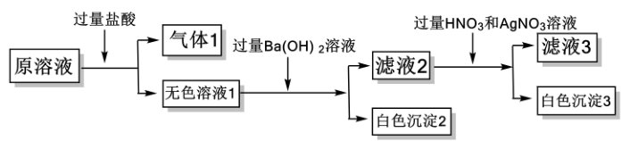
根据以上实验判断，下列推断错误的是（ ）
A．气体1通入澄清石灰水中，溶液变浑浊
B．白色沉淀2中加稀硝酸，沉淀不溶解
C．原溶液中一定存在Na⁺，一定不存在Ba²⁺
D．白色沉淀3说明原溶液中一定存在Cl⁻
二.填空题（共有5 道填空题）
17．在0.4 L由NaCl、MgCl₂、CaCl₂组成的混合液中，部分离子浓度大小如图所示，回答下列问题。
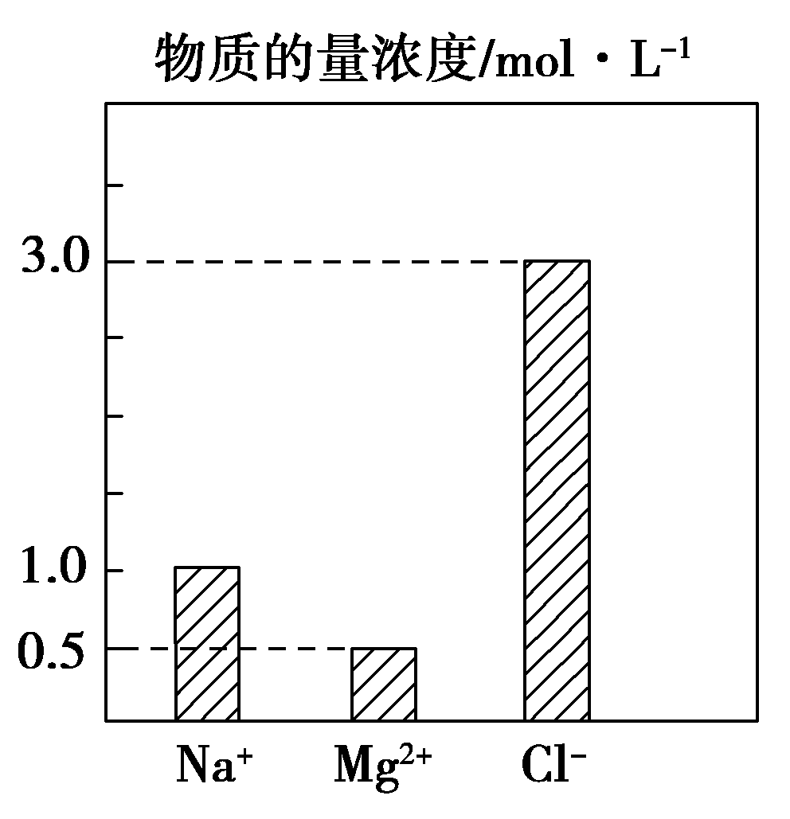
(1)该混合液中，NaCl的物质的量为 mol，含溶质MgCl₂的质量为 g。
(2)该混合液中CaCl₂的物
质的量为 mol，将该混合液加水稀释至体积为1 L，稀释后溶液中Ca^{2＋}的物质的量浓度为 mol·L^{－1}。
(3)向该稀释后的溶液中加入足量硝酸酸化的硝酸银溶液，可得到沉淀 mol。
18．我国近代化学工业的奠基人之一侯德榜发明的“侯氏制碱法”，将制碱技术发展到了一个新的水平，在此基础上，将工业纯碱(含Mg²⁺、Cl⁻等杂质)进行提纯。工艺流程如下：
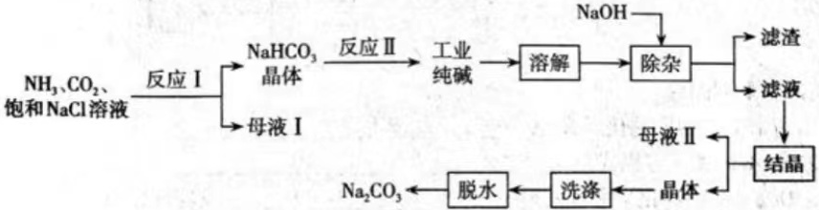
请回答下列问题。
（1）母液I中含有NH₄Cl，NH₄Cl的电离方程式是______________________。
（2）反应II的化学方程式是______________________。
（3）流程中加入NaOH除去的杂质离子是________。
（4）结晶后的Na₂CO₃晶体表面附着有NaCl等杂质，需洗涤除去。检验NaCl是否已被洗涤除尽，需进行的操作和现象是____________________________________，有关反应的离子方程式是______________________。
19．如图所示，A为化学学习中一种常见的单质，B、C、D、E是含A元素的常见化合物，它们的焰色均为黄色。
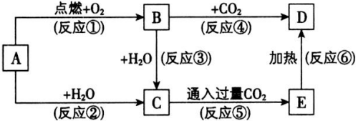
（1）写出下列物质的化学式：A________，D_________。
（2）以上反应中，不属于氧化还原反应的有_____________（填序号）
（3）完成下列方程式：
①A→C的离子方程式：_______________________________________________；
②B→D的化学方程式：_______________________________________________。
（4）用胶头滴管将新制的饱和氯水慢慢滴入含有酚酞的C的稀溶液中，当滴到一定量时，红色突然褪去，试回答下列问题：
①产生上述现象的原因可能有两种：
a． ；
b． 。
②怎样用实验证明红色褪去的原因是a或b？

20．元素周期表是学习和研究化学的重要工具。下列是元素周期表的部分信息：
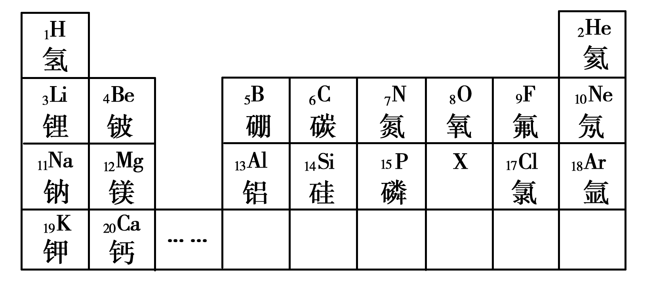
(1)地壳中含量最多的元素的原子序数为________，位于________族。
(2)分析上表规律，可推知，表中X的元素符号为________，其最外层电子数为________。
(3)Al在元素周期表中的位置为________，C在元素周期表中的位置为________。
(4)写出一个原子序数由1、7、17三种元素组成的化合物的化学式：____________。

21．如图所示装置可用来制取Fe(OH)₂和观察Fe(OH)₂在空气中被氧化的颜色变化。实验时必须使用铁屑、6 mol·L^{－1}的硫酸溶液，其他试剂任选。填写下列空白：
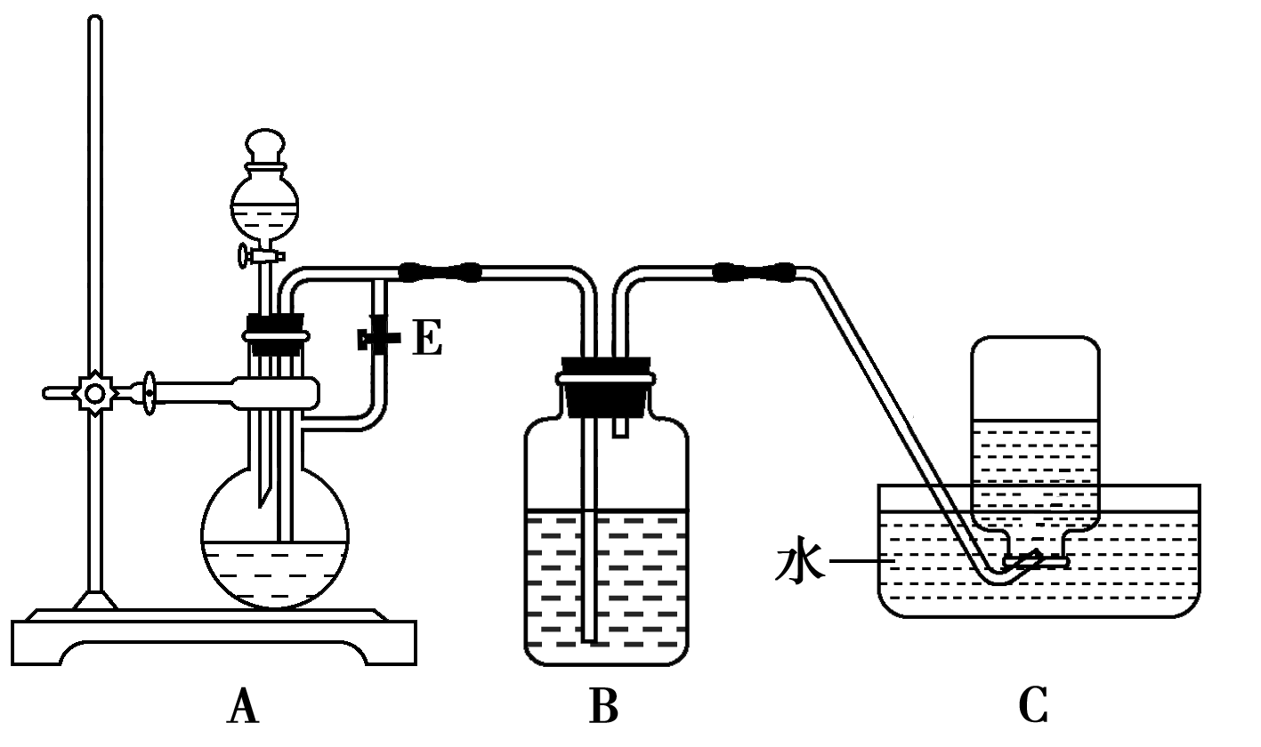
(1)B中盛有一定量的NaOH溶液，A中应预先加入的试剂是 ，A中反应的化学方程式是 。
(2)实验开始时应先将活塞E打开(填“打开”或“关闭”)，其目的是 。在C中收集到的气体主要为 。
(3)简述生成Fe(OH)₂的操作过程： 。
(4)拔去装置B中的橡皮塞，使空气进入，看到的现象为 ；写出有关反应的化学方程式：

答案
一、选择题
1 | 2 | 3 | 4 | 5 | 6 | 7 | 8 | 9 | 10
C | B | B | C | B | D | B | C | A | A
11 | 12 | 13 | 14 | 15 | 16
C | D | D | C | D | D
二、填空题
17.[解析] (1)根据图像可知钠离子的浓度是1.0 mol·L^{－1}，所以溶液中氯化钠的浓度是1.0 mol·L^{－1}，该混合液中NaCl的物质的量为1.0 mol·L^{－1}×0.4 L＝0.4 mol；溶液中镁离子的浓度是0.5 mol·L^{－1}，所以溶液中氯化镁的浓度是0.5 mol·L^{－1}，则含溶质MgCl₂的质量为0.4 L×0.5 mol·L^{－1}×95 g·mol^{－1}＝19.0 g。
(2)溶液中氯离子的浓度是3.0 mol·L^{－1}，所以根据溶液显电中性可知溶液中钙离子的浓度是＝0.5 mol·L^{－1}，因此该混合液中CaCl₂的物质的量为0.5 mol·L^{－1}×0.4 L＝0.2 mol。将该混合液加水稀释至体积为1 L，由于稀释前后溶质的物质的量不变，则稀释后溶液中Ca^{2＋}的物质的量浓度为＝0.2 mol·L^{－1}。
(3)溶液中氯离子的物质的量是0.4 L×3.0 mol·L^{－1}＝1.2 mol，所以根据离子方程式：Ag＋＋Cl－===AgCl↓可知，向该稀释后的溶液中加入足量硝酸酸化的硝酸银溶液，可得到氯化银沉淀的物质的量是1.2 mol。
[答案] (1)0.4 19.0 (2)0.2 0.2 (3)1.2
18（1）NH₄Cl=+Cl⁻ （2）2NaHCO₃Na₂CO₃+H₂O+CO₂↑
（3）Mg²⁺ （4）取最后一次洗涤液于试管中，加入足量稀硝酸酸化，再加入2~3滴AgNO₃溶液，若无沉淀产生，说明Cl⁻已除尽，反之，未除尽 Ag⁺+Cl⁻=AgCl↓
19.（1）Na Na₂CO₃
（2）⑤⑥
（3）①
②
（4）① a.氯水中含有HClO,其漂白作用使溶液褪色；
b.氯水中含有H⁺，中和OH⁻，使溶液褪色。
②向褪色后的溶液中滴加氢氧化钠溶液至溶液显碱性，若溶液不再显红色，证明溶液褪色是由HClO的漂白作用引起的；若溶液显红色，证明褪色是H⁺中和OH⁻引起的。（
20.解析：(1)地壳中含量最多的元素为O，其为8号元素，位于第二周期ⅥA族。(2)由元素周期表中规律可推知X为₁₆S。(3)Al在周期表中位于第三周期第ⅢA族，C在周期表中位于第二周期第ⅣA族。(4)H、N、Cl三种元素组成的常见化合物为NH₄Cl。
答案：(1)8 ⅥA (2)S 6 (3)第三周期第ⅢA族 第二周期第ⅣA族 (4)NH₄Cl
21.(1)铁屑，Fe＋H₂SO₄===FeSO₄＋H₂↑。
(2)打开，是排除B中的空气。H₂。
(3)关闭活塞E，A中压强增大，将FeSO₄溶液压入B瓶中进行反应。
(4)白色沉淀迅速变成灰绿色，最后变成红褐色；
4Fe(OH)₂＋O₂＋2H₂O===4Fe(OH)₃。

